KORIJEN
GRAĐA I ULOGA

ZADATCI ZA UČENIKE:
- PONOVI IZ BILJEŽNICE I IZ UDŽBENIKA SVE O KORIJENU, GRAĐI I ULOZI KORIJENA (SAMOSTALNO ILI UZ POMOĆ RODITELJA)
- RIJEŠI ZADATKE (POVEŽI TOČNO, DOPUNI) (SAMOSTALNO ILI UZ POMOĆ RODITELJA)
- ZALIJEPI NL U BILJEŽNICU/ PREPIŠI I NACRTAJ U BILJEŽNICU (AKO NEMAŠ PRINTER) (SAMOSTALNO ILI UZ POMOĆ RODITELJA)

ZADATCI:
- ZAOKRUŽI KORIJENJE NA SLIKAMA:

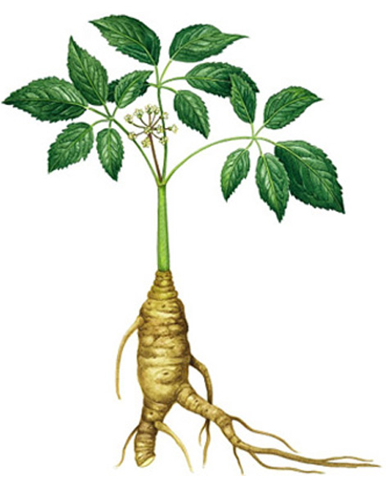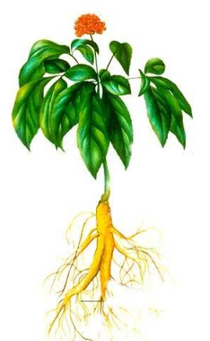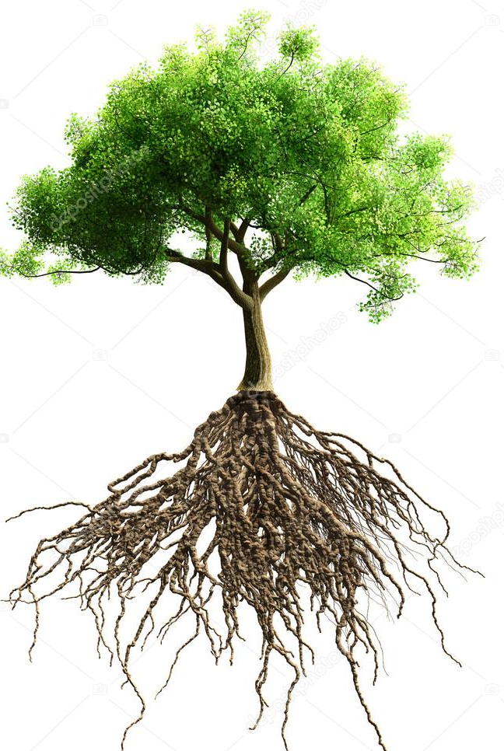

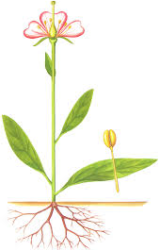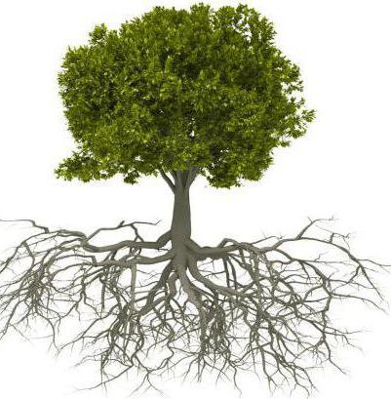

- ZAOKRUŽI RAZGRANATI KORIJEN:

- ZAOKRUŽI ČUPAV KORIJEN:
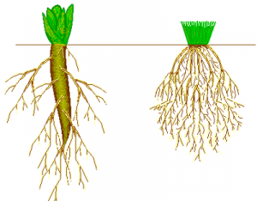
- ZAOKRUŽI TRI ULOGE KORIJENA:
UPIJA VODU
NOSI LIŠĆE, CVJETOVE I PLODOVE
PRIČVRŠĆUJE BILJKU ZA TLO
PROVODI VODU
SKLADIŠTE JE HRANJIVIH TVARI

